Sistema de Agricultura
Relatório Sintético de Modelo de Caso de Uso

Versão 1.0

Histórico da Revisão
Data | Versão | Descrição | Autor
16/09/2019 | 1.0 | Primeira versão | Time

Índice Analítico
1. Diagrama de Caso de Uso 5
2. Catálogo de Atores 5
3. Mapear Topografia 6
3.1 Breve Descrição 6
4. Fluxo de Eventos 6
4.1 Fluxo Básico 6
4.2 Fluxos Alternativos 6
4.2.1. Fluxo Alternativo 1 – Mapear Topografia 6
5. Pré-condições 6
6. Pós-condições 6
7. Controlar Vendas 7
7.1 Breve Descrição 7
8. Fluxo de Eventos 7
8.1 Fluxo Básico 7
8.2 Fluxos Alternativos 7
4.2.1. Fluxo Alternativo 1 - Alterar 7
4.2.2. Fluxo Alternativo 2 - Listar 7
4.2.3. Fluxo Alternativo 3 - Deletar 7
9. Pré-condições 7
10. Pós-condições 7
11. Gerenciar Estoque 8
11.1 Breve Descrição 8
12. Fluxo de Eventos 8
12.1 Fluxo Básico 8
12.2 Fluxos Alternativos 8
4.2.1. Fluxo Alternativo 1 - Cadastrar 8
4.2.2. Fluxo Alternativo 2 - Atualizar 8
4.2.3. Fluxo Alternativo 3 - Excluir 8
13. Pré-condições 8
14. Pós-condições 8
15. Manter Clientes 9
15.1 Breve Descrição 9
16. Fluxo de Eventos 9
16.1 Fluxo Básico 9
16.2 Fluxos Alternativos 9
4.2.1. Fluxo Alternativo 1 - Alterar 9
4.2.2. Fluxo Alternativo 2 - Consultar 9
4.2.3. Fluxo Alternativo 3 - Excluir 9
17. Pré-condições 9
18. Pós-condições 9
19. Manter Fornecedores 10
19.1 Breve Descrição 10
20. Fluxo de Eventos 10
20.1 Fluxo Básico 10
20.2 Fluxos Alternativos 10
4.2.1. Fluxo Alternativo 1 - Alterar 10
4.2.2. Fluxo Alternativo 2 - Deletar 10
4.2.3. Fluxo Alternativo 3 - Cancelar 10
21. Pré-condições 10
22. Pós-condições 10
23. Gerir Relatório Topográfico 11
23.1 Breve Descrição 11
24. Fluxo de Eventos 11
24.1 Fluxo Básico 11
24.2 Fluxos Alternativos 11
4.2.1. Fluxo Alternativo 1 – Relatório de Intensidade de Luz 11
1- O agricultor irá solicitar o relatório de intensidade emitida e refletida pelo metro quadrado. 11
4.2.2. Fluxo Alternativo 2 – Relatório de Tipo de Vegetação Predominante 11
1- O agricultor irá solicitar o relatório de tipo de vegetação predominante. 11
4.2.3. Fluxo Alternativo 3 – Relatório de Ambiente 11
1- O agricultor irá solicitar um relatório de erosão ambiental e humana. 11
4.2.4. Fluxo Alternativo 4 – Relatório de Levantamento de Fauna e Flora 11
1- O agricultor irá solicitar um relatório de levantamento de fauna e flora por metro quadrado. 11
4.2.5. Fluxo Alternativo 5 – Relatório Meteorológico 11
1- O agricultor irá solicitar um relatório de análise meteorológico. 11
4.2.6. Fluxo Alternativo 6 – Relatório de Mapeamento de Terra 11
1- O agricultor irá solicitar um relatório de mapeamento de tipo de terra. 11
25. Pré-condições 11
26. Pós-condições 11

Diagrama de Caso de Uso
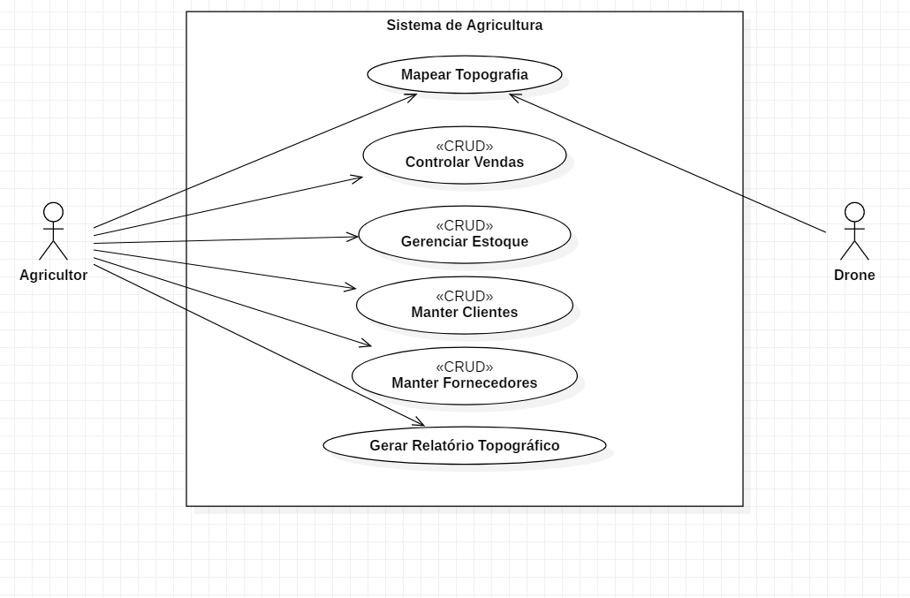

Catálogo de Atores
Nome | Descrição
Agricultor | O agricultor é o responsável por Mapear a Topografia, Controlar as Vendas, gerenciar o Estoque, Manter Clientes, Manter Fornecedores e Gerar um Relatório Topográfico.
Drone | O drone é responsável por mapear e coletar informações específicas do solo e enviar para o Sistema de agricultura.

Mapear Topografia

Breve Descrição
Este caso de uso tem por finalidade mapear a topografia do campo de cultivo/colheita
a fim de conhecer a fundo a área em que o agricultor escolheu trabalhar.

Fluxo de Eventos

Fluxo Básico
- drone sobrevoa area[FA1]
- drone verifica tamanho específico da area
- drone calcula quantos hectares a area tem
- drone mede a intensidade de luz emitida/refletida por m2
- drone verifica o tipo de vegetação predominante
- drone verifica se o solo tem erosão ambiental
- drone verifica se o solo tem erosão humana
- drone realiza levantamento de fauna por m2
- drone realiza levantamento de flora por m2
- drone realiza análise meteorológica incluindo quantos dias sem chuva, previsão do tempo e temperatura atual.
- Drone envia os dados para os sistema de gestão agrícola.

Fluxos Alternativos

4.2.1. Fluxo Alternativo 1 – Mapear Topografia
1- drone faz o mapeamento por terra
- drone verifica o tipo de terra
- drone realiza a medição de temperatura da superfície
- drone verifica a granulação do solo
- drone verifica a qualidade do solo incluindo o Ph, macronutrientes, micronutrientes,quantidade de água e impermeabilidade do solo
- drone analisa o lençol freatico (se há naquela região ou não, distancia até a superficie, quantidade de água disponíve)
- Drone envia os dados para os sistema de gestão agrícola.

Pré-condições
Não se aplica.

Pós-condições
Não se aplica.

Controlar Vendas

Breve Descrição
Este caso de uso tem o intuito de gerenciar toda a parte de vendas do sistema, sendo a interação do agricultor com o sistema, na parte de vendas, sendo assim fica registrada a compra para o cliente do agricultor, para mais tarde poder consultar ou alterar o pedido.

Fluxo de Eventos

Fluxo Básico
- O agricultor entra na tela de de seleção de cliente e seleciona o cliente.
- O agricultor escolhe a opção de compra.
- O agricultor então escolhe os produtos que deseja e envia para o carrinho de compras.
- Então o agricultor finaliza o pedido.

Fluxos Alternativos

4.2.1. Fluxo Alternativo 1 - Alterar
- O agricultor escolhe a opção de alterar o pedido.
- O agricultor então escolhe os produtos que deseja alterar ou incluir e envia para o carrinho de compras.
- Então o agricultor finaliza o pedido.

4.2.2. Fluxo Alternativo 2 - Listar
1 – O agricultor escolhe a opção de listar o pedido.
2 – Então o sistema mostra a lista de pedido do cliente.

4.2.3. Fluxo Alternativo 3 - Deletar
1 – O agricultor escolhe a opção de deletar o pedido.
2 – Então o sistema deleta o pedido.

Pré-condições
Não se aplica.

Pós-condições
Não se aplica.

Gerenciar Estoque

Breve Descrição
Este caso de uso tem como seu objetivo gerenciar o estoque do sistema de agricula.

Fluxo de Eventos

Fluxo Básico
1- O agricultor acessa a opção Visualizar Estoque. [FA1]
- O sistema retorna as informações para o agricultor.

Fluxos Alternativos

4.2.1. Fluxo Alternativo 1 - Cadastrar
1- O agricultor acessa a opção Cadastrar Produtos no Estoque. [FA2]
2- O sistema abre a tela de cadastro de produtos.
3- O agricultor insere o nome do produto, ID, descrição, valor, quantidade, preço de custo.
4- O sistema gera uma mensagem informando que o produto foi cadastrado com sucesso. [FA4].

4.2.2. Fluxo Alternativo 2 - Atualizar
1 - O agricultor acessa a opção Atualizar Estoque. [FA3]
2 - O sistema abre a tela de atualização do estoque.
3 - O agricultor insere o ID do produto.
4 - O sistema retorna as informações do produto.
5 - O agricultor atualiza os campos desejados.
6 - O sistema retorna uma mensagem informando que o produto foi atualizado com sucesso. [FA5]

4.2.3. Fluxo Alternativo 3 - Excluir
1 - O agricultor acessa a opção Excluir Estoque.
2 - O sistema abre a tela de exclusão de produtos.
3 - O agricultor insere o ID do produto.
4 - O sistema retorna a mensagem informando que o produto foi excluido com sucesso.

Pré-condições
Não se aplica.

Pós-condições
Não se aplica.

Manter Clientes

Breve Descrição
Este caso de uso terá como objetivo cadastrar, alterar, excluir e consultar os dados dos usuários no sistema.

Fluxo de Eventos

Fluxo Básico
1 - O usuário irá entrar na tela de realizar cadastro.
2 - Para realizar o cadastro do usuário serão necessárias as seguintes informações: nome, CPF ou CNPJ, endereço, telefone, e-mail, login e senha. [FA1]
3 - Após o usuário realizar seu cadastro, ele será redirecionado à tela de login e irá colocar seus dados (login e senha) e fazer o login no sistema.

Fluxos Alternativos

4.2.1. Fluxo Alternativo 1 - Alterar
1 - O usuário poderá alterar seus dados caso queira, ele só precisará realizar o login, ir até o menu configurações e alterar os dados que o mesmo preferir.
2 - Após o sistema envia ele de volta para o 3º passo fluxo básico para realizar o login novamente.

4.2.2. Fluxo Alternativo 2 - Consultar
1 - O usuário pode realizar a consulta dos seus dados, podendo ser eles de compra ou dados pessoais/empresariais do mesmo.
2- Os dados serão mostrados na tela para o usuário, dependendo do que ele consultar.

4.2.3. Fluxo Alternativo 3 - Excluir
1 - O usuário poderá excluir seu cadastro caso não tenho nenhuma pendência no sistema, tudo estando okay, o mesmo pode realizar a ação.

Pré-condições
Não se aplica.

Pós-condições
Não se aplica.

Manter Fornecedores

Breve Descrição
Este caso de uso tem como objetivo realizar o cadastro de fornecedores e manter os registros armazenados, alterando ou excluindo conforme a necessidade.

Fluxo de Eventos

Fluxo Básico
- O agricultor entra na tela de gerenciar os fornecedores.
- O sistema lista os fornecedores cadastrados.
- O agricultor clica em um botão para cadastrar um novo fornecedor [Fa1] [Fa2] [Fa3].
- O sistema solicita os dados para efetuar o cadastro.
- O agricultor clica em cadastrar para o sistema enviar os dados para um banco de dados.
- O sistema atualiza os dados listando os fornecedores com o novo dado cadastrado.

Fluxos Alternativos

4.2.1. Fluxo Alternativo 1 - Alterar
1- O agricultor clica em um botão para alterar um fornecedor.
2- O sistema preenche os dados do fornecedor selecionado e exibe.
3 – O agricultor altera o dado que deseja alterar e clica em atualizar.
4 – O sistema envia os dados para o banco de dados efetuando a alteração.

4.2.2. Fluxo Alternativo 2 - Deletar
1 – O agricultor clica em um botão para deletar um fornecedor existente.
2 – O sistema emite um pop-up para confirmar se deseja deletar o registro.
3 – O agricultor clica em um botão para confirmar a exclusão definitiva do registro [Fa3].
4 – O sistema envia um comando para deletar o registro da base de dados.

4.2.3. Fluxo Alternativo 3 - Cancelar
1 – O agricultor clica em um botão para cancelar a exclusão do registro.
2 – O sistema fecha o pop-up.

Pré-condições
Não se aplica.

Pós-condições
Não se aplica.

Gerir Relatório Topográfico

Breve Descrição
Irá gerar um relatório a partir do mapeamento que foram realizados pelos drones.

Fluxo de Eventos

Fluxo Básico
- - O Agricultor irá solicitar o relatório de área gerado pelo drone. [Fa1]

Fluxos Alternativos

4.2.1. Fluxo Alternativo 1 – Relatório de Intensidade de Luz

1- O agricultor irá solicitar o relatório de intensidade emitida e refletida pelo metro quadrado.

4.2.2. Fluxo Alternativo 2 – Relatório de Tipo de Vegetação Predominante

1- O agricultor irá solicitar o relatório de tipo de vegetação predominante.

4.2.3. Fluxo Alternativo 3 – Relatório de Ambiente

1- O agricultor irá solicitar um relatório de erosão ambiental e humana.

4.2.4. Fluxo Alternativo 4 – Relatório de Levantamento de Fauna e Flora

1- O agricultor irá solicitar um relatório de levantamento de fauna e flora por metro quadrado.

4.2.5. Fluxo Alternativo 5 – Relatório Meteorológico

1- O agricultor irá solicitar um relatório de análise meteorológico.

4.2.6. Fluxo Alternativo 6 – Relatório de Mapeamento de Terra

1- O agricultor irá solicitar um relatório de mapeamento de tipo de terra.

Pré-condições
Mapear Topografia.

Pós-condições
Não se aplica.

